Министерство образования и науки Республики Башкортостан
Государственное бюджетное учреждение дополнительного образования
Республиканский детский оздоровительно-образовательный центр туризма,
краеведения и экскурсий

УТВЕРЖДАЮ
И.о. директора
ГБУ ДО РДООЦТКиЭ
_ ________ А.А.Токмаков
П Пр.№ 169/1 от «21» 09 2021г. г.

КАЛЕНДАРНЫЙ УЧЕБНЫЙ ГРАФИК
НА 2021-2022 УЧЕБНЫЙ ГОД
ГОСУДАРСТВЕННОГО БЮДЖЕТНОГО УЧРЕЖДЕНИЯ ДОПОЛНИТЕЛЬНОГО ОБРАЗОВАНИЯ
РЕСПУБЛИКАНСКИЙ ДЕТСКИЙ
ОЗДОРОВИТЕЛЬНО-ОБРАЗОВАТЕЛЬНЫЙ ЦЕНТР ТУРИЗМА, КРАЕВЕДЕНИЯ И ЭКСКУРСИЙ

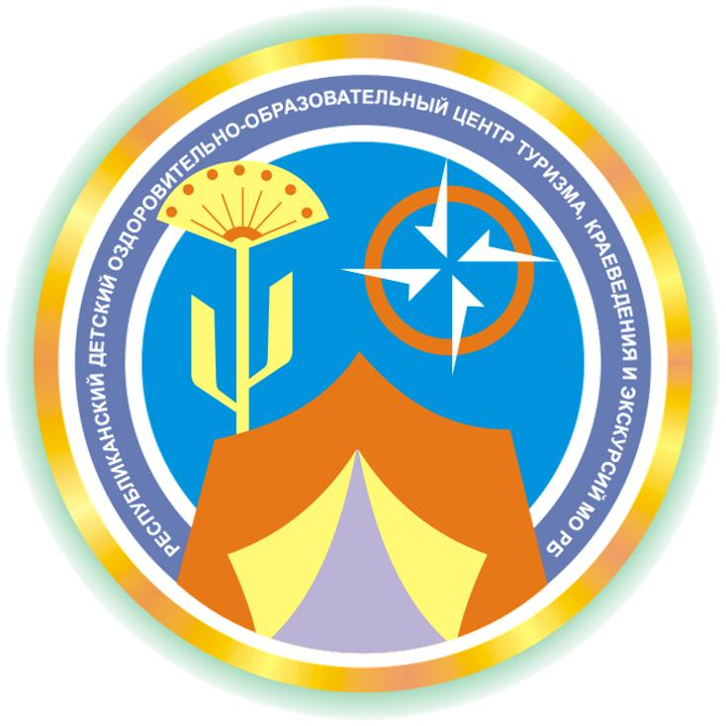

Уфа – 2021 г.

Пояснительная записка

Годовой календарный учебный график (далее – Календарный график) Государственного бюджетного учреждения дополнительного образования Республиканский детский оздоровительно-образовательный центр туризма, краеведения и экскурсий (далее – Центр туризма) на 2021-2022 учебный год учитывает в полном объеме возрастные и психофизические особенности обучающихся и отвечает требованиям охраны их жизни и здоровья.

  - Продолжительность учебного года
  - Начало учебного года для объединений – 01 сентября 2021 года.
  - С 01.09.2021 г. по 15.09.2021 г. отводится на комплектование объединений.
  - Учебный год в Центре туризма для обучающихся объединений под руководством педагогов-совместителей:
  - первого года обучения начинается 15 октября (до 15 октября осуществляется комплектование групп первого года обучения);
  - второго и последующих годов обучения начинается с 1 октября.
  - Конец учебного года – 31 мая 2022 года.

- Регламент образовательного процесса
  - Языком обучения является русский язык.
  - Продолжительность учебной недели – 7 дней по утвержденному расписанию.
  - Расписание занятий объединений составляется с учётом наиболее благоприятного режима труда и отдыха обучающихся, их возрастных и психофизических особенностей и установленных санитарно-гигиенических норм.
  - Начало занятий в Центре туризма – 08.00, их окончание – 20.00. Для обучающихся в возрасте 16-18 лет допускается окончание занятий
в 21.00.
  - Продолжительность учебных занятий – 40 – 45 минут в соответствии с Письмом Министерства образования и науки Республики Башкортостан от 25.08.2021 №04-05/849 о методических рекомендациях и материалах об организации работы образовательных учреждений Республики Башкортостан в 2021–2022 учебном году в условиях сохраняющейся угрозы распространения коронавирусной инфекции.
  - После каждого занятия перерыв длительностью в 10 минут для отдыха и проветривания помещений.
  - Выходные и праздничные (нерабочие) дни определяются в соответствии с производственным календарём на 2021 и 2022 годы:
  - 11 октября 2021 года – День Республики Башкортостан;
  - 4 ноября 2021 года – День народного единства;
  - 1, 2, 3, 4, 5, 6 и 8 января 2022 года – новогодние каникулы;
  - 7 января 2022 года – Рождество Христово;
  - 23 февраля 2022 года – День защитника Отечества;
  - 8 марта 2022 года – Международный женский день;
  - 1 мая 2022 года – Праздник Весны и Труда;
  - 9 мая 2022 года – День Победы;
  - 03 мая 2022 года – Ураза Байрам;
  - 12 июня 2022 года - День России;
  - 13 июля 2022 года - Курбан-байрам

- Режим работы в период школьных каникул
  - В период осенних и весенних школьных каникул занятия в объединениях проводятся по утвержденному расписанию.

- Режим работы административного и педагогического персонала
  - Рабочий день: с 09.00 до 18.00.
  - Обеденный перерыв с 13.00 до 14.00.
  - Выходной день – суббота, воскресенье, если иное не установлено индивидуальным графиком.
  - Педагогический персонал – согласно утвержденному расписанию.

Заместитель директора
по учебно-воспитательной работе В.И.Ремезова

При совпадении выходного и нерабочего праздничного дней выходной день переносится на следующий после праздничного рабочий день.

